

电话：18623080949
邮箱：c95912@163.com
姓名：陈贞静
RESUME
发现自我 了解自我
相信自我 实现自我
个人简历
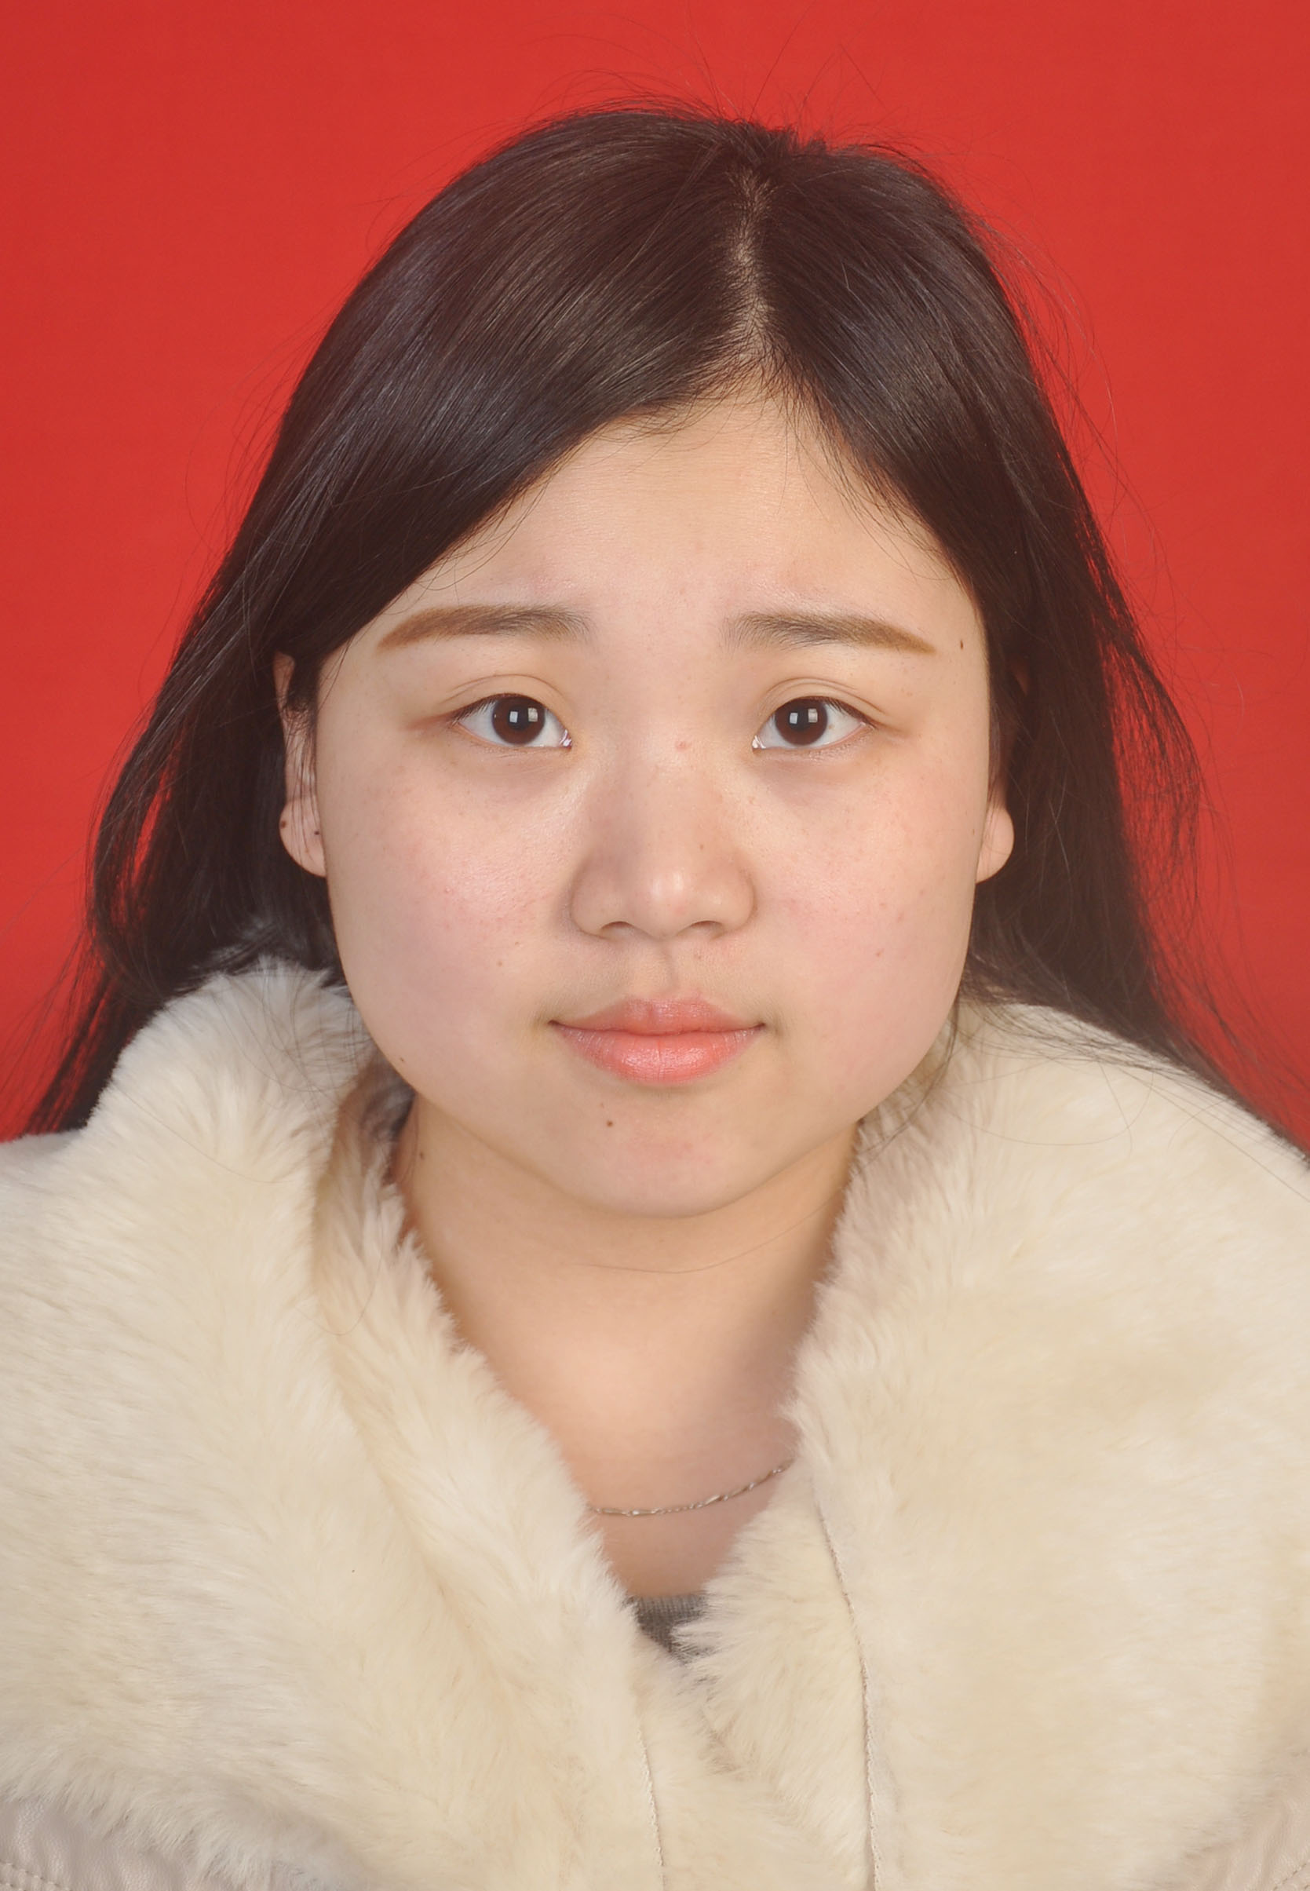
2013/10-2014/9
教育经历
实践经历
2013/10/13“慈幼共创·爱心护航”活动：与重庆儿童救助基金会成员一起到永川下乡探访
2013/10/28“共筑爱心·多彩义卖”公益活动：与重庆慧灵残障人士服务机构一同举办
2013/11/16“走进西永敬老院”活动：作为校志愿者去往敬老院探望老人
2014/3/5 “纪念雷锋日”活动：与学校、学院各部门人员组成志愿者团队在校内义务服务
2014/4/22 “地球日宣传”活动：为学院提供了地球日活动策划书，与冬青社工合作活动
2015/5/27 “同享阳光、欢庆六一” 社区融合活动： 与江津慈航社工机构合作为琅山社区服务

我于2014年1月参加学生会组织部、宣传部、青年志愿者、艺术团等部门合办的部长助理竞选演讲会，代表社工青年志愿者进行部门致辞，并且进行了竞选演讲，成功被选为社工青年志愿者部长助理。在任职期间，工作认真负责，全心、全力协助部长处理部门事务，并且参与过多次志愿者服务活动
2014/1-2014/9
社会工作学院社工青年志愿者部长助理
2013/10-2014/9
社会工作学院社工青年志愿者文秘组组长
我于2013年9月进入学校，学生会的面试和笔试通过后进入了学校团总支社工青年志愿者。于同年10月，我参加了部门组长的竞选会，并成功被选为文秘组的组长。在担任社工青年志愿者文秘组长期间，我带领组员且独立完成了多次活动策划、活动新闻稿、简报、部门年度总结和计划等工作，也多次被部门及学院采用
校内职务
陈贞静 求职意向：社会工作相关工作(见习/实习)
18623080949
C95912@163.com
584544341
有良好的创新思维和沟通能力；有较强的写作能力；有较强的组织协调能力；乐于吃苦、钻研，有创新精神；有爱心、耐心、信心，责任意识较强；擅长办公软件的运用和操作；纪律性及自我管理能力较强
大学期间就读于重庆城市管理职业学院，主修社会工作专业。主修课程包含社会学基础、社会工作导论、社会工作实务、社区工作行政、社区工作实务、个案工作实务、小组工作等
兴趣爱好
音乐 舞蹈 阅读 写作 慢跑 游泳

